3.22新龙小一班今日动态
一、来园情况
今天大多数小朋友能准时入园，并放好自己的物品，然后洗手喝牛奶。
二、户外活动
今天户外我们开展了混班游戏，孩子们在轮胎区、木头滑滑梯和自选玩具区自选游戏内容，能积极参与游戏的小朋友是：赵翊帆、陆钦瀚、韩凯风、吕秦川、刘然诺、谢意增、周佳毅、曹李安、李依恬、楚慕凡、许米诺、仇思诺、万佳妮、高依诺、杜妍汐、蔡书歆、李雨佳。
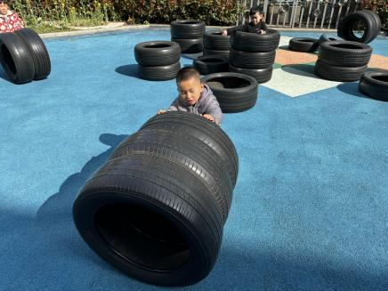 | 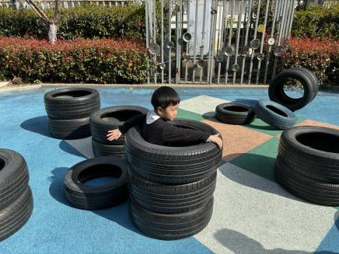 | 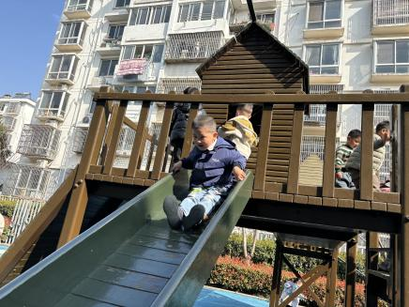
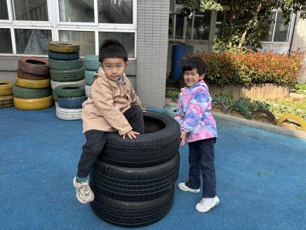 | 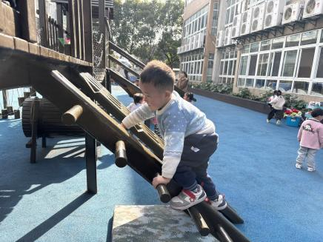 | 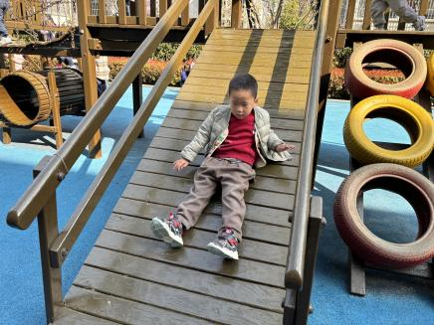
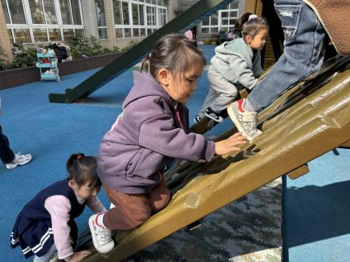 | 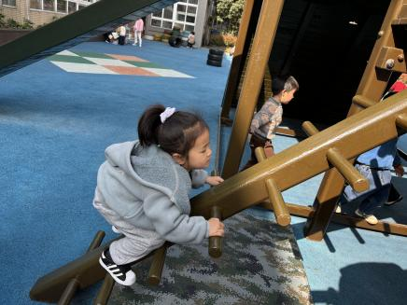 | 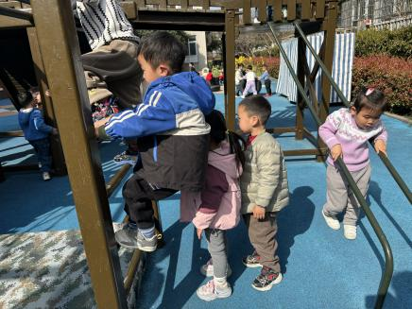
三、集体活动《歌唱：丢手绢》
歌曲《丢手绢》是民间游戏比较流行的歌曲之一，小班孩子喜欢唱歌，并尝试做一些动作，今天在活动中能认真倾听、学唱歌曲的小朋友是：赵翊帆、陆钦瀚、韩凯风、罗恩哲、吕秦川、刘然诺、高翊桐、谢意增、周佳毅、吴 律、曹李安、王启轩、李依恬、楚慕凡、许米诺、仇思诺、万佳妮、高依诺、赵诺一、杜妍汐、蔡书歆、李雨佳、赵伊凡

四、区域游戏
在区域活动中能自选区域，认真开展游戏的小朋友是：赵翊帆、陆钦瀚、韩凯风、罗恩哲、吕秦川、刘然诺、高翊桐、谢意增、周佳毅、吴 律、曹李安、王启轩、李依恬、楚慕凡、许米诺、仇思诺、万佳妮、高依诺、赵诺一、杜妍汐、蔡书歆、李雨佳、赵伊凡。

五、请您关注
大家好！今天周五不上延时班，3点30分请准时来接孩子哦！

